МИНИСТЕРСТВО ОБРАЗОВАНИЯ И НАУКИ РОССИЙСКОЙ ФЕДЕРАЦИИ
Федеральное государственное бюджетное образовательное
учреждение высшего образования
«УЛЬЯНОВСКИЙ ГОСУДАРСТВЕННЫЙ ТЕХНИЧЕСКИЙ УНИВЕРСИТЕТ

ОТЧЁТ
по лабораторной работе №5
по дисциплине «Алгоритмы и структуры данных»
Преподаватель: Шишкин Вадим Викторинович
Группа: ИСТбд-11
Студент: Фоменков Вадим

г. Ульяновск
2024

Лабораторная работа №5
Цель работы: Исследование и сравнение времени выполнения трёх различных методов вычисления последовательности F(n): рекурсивного, итерационного и динамического (с использованием кэширования).
Решение:
В ходе выполнения лабораторной работы были созданы три функции для вычисления значений последовательности F(n):
- Рекурсивная функция (recursive_factorial) - вычисляет F(n) через рекурсивные вызовы самой себя.
- Итерационная функция (iterative_factorial) - вычисляет F(n), используя итерационный подход, который заменяет рекурсию циклом.
- Динамическая функция (dynamic_factorial) - использует динамическое программирование с кэшированием промежуточных результатов для ускорения вычислений.
Каждый метод был оценен на основе времени, затрачиваемого на вычисление F(n) для заданного значения n. Для измерения времени использовалась функция score_time, которая принимает целевую функцию и значение n, очищает кэши и вычисляет среднее время выполнения функции с помощью модуля timeit.
Расчеты:
С применением модуля timeit для точного измерения времени выполнения и библиотеки matplotlib для графического представления данных, были получены следующие результаты выполнения разработанных функций:
- Рекурсивная функция: Замечено, что время выполнения этого метода увеличивается экспоненциально по мере увеличения n. Это объясняется большим количеством повторных вызовов функции для одних и тех же значений.
- Итеративная функция: Время выполнения этого метода растет линейно с увеличением n. Итеративный подход оказался более предсказуемым и стабильным, поскольку каждое значение вычисляется один раз с постоянным количеством операций на каждом шаге.
- Функция с использованием динамического программирования: Благодаря использованию мемоизации, то есть сохранению уже вычисленных значений, динамический метод показал наиболее эффективное время выполнения. Сложность вычислений существенно снижается за счет исключения необходимости повторного вычисления уже известных значений.

Выводы по лабораторной работе:
На основе проведённых измерений и анализа графика можно сделать следующие выводы:
- Рекурсивный метод оказался наименее эффективным из-за значительного количества повторных вычислений и большой глубины рекурсивных вызовов.
- Итеративный метод показал улучшенные результаты по сравнению с рекурсивным, так как исключает избыточные вычисления за счёт последовательного выполнения операций.
- Динамический метод продемонстрировал наилучшие показатели времени выполнения, подтверждая эффективность кэширования результатов для ускорения вычислений, особенно при больших n.
Таким образом, визуализация результатов позволяет наглядно сравнить различные подходы и подтверждает предположение о том, что методы с кэшированием и оптимизацией вычислений могут значительно повысить производительность, что особенно важно при работе с ресурсоёмкими задачами.

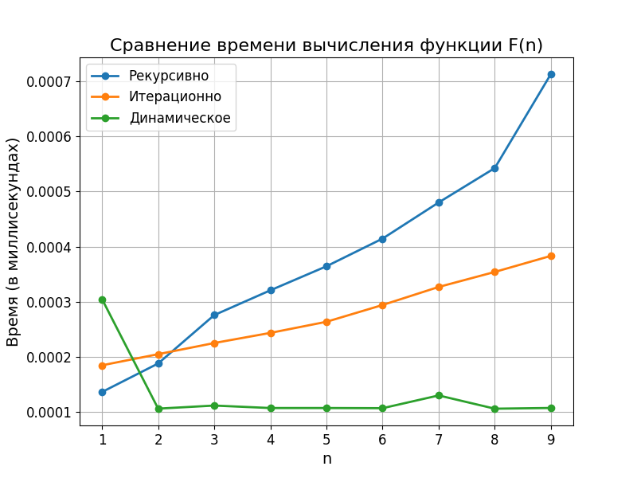
Графический отчет к лабораторной 5

